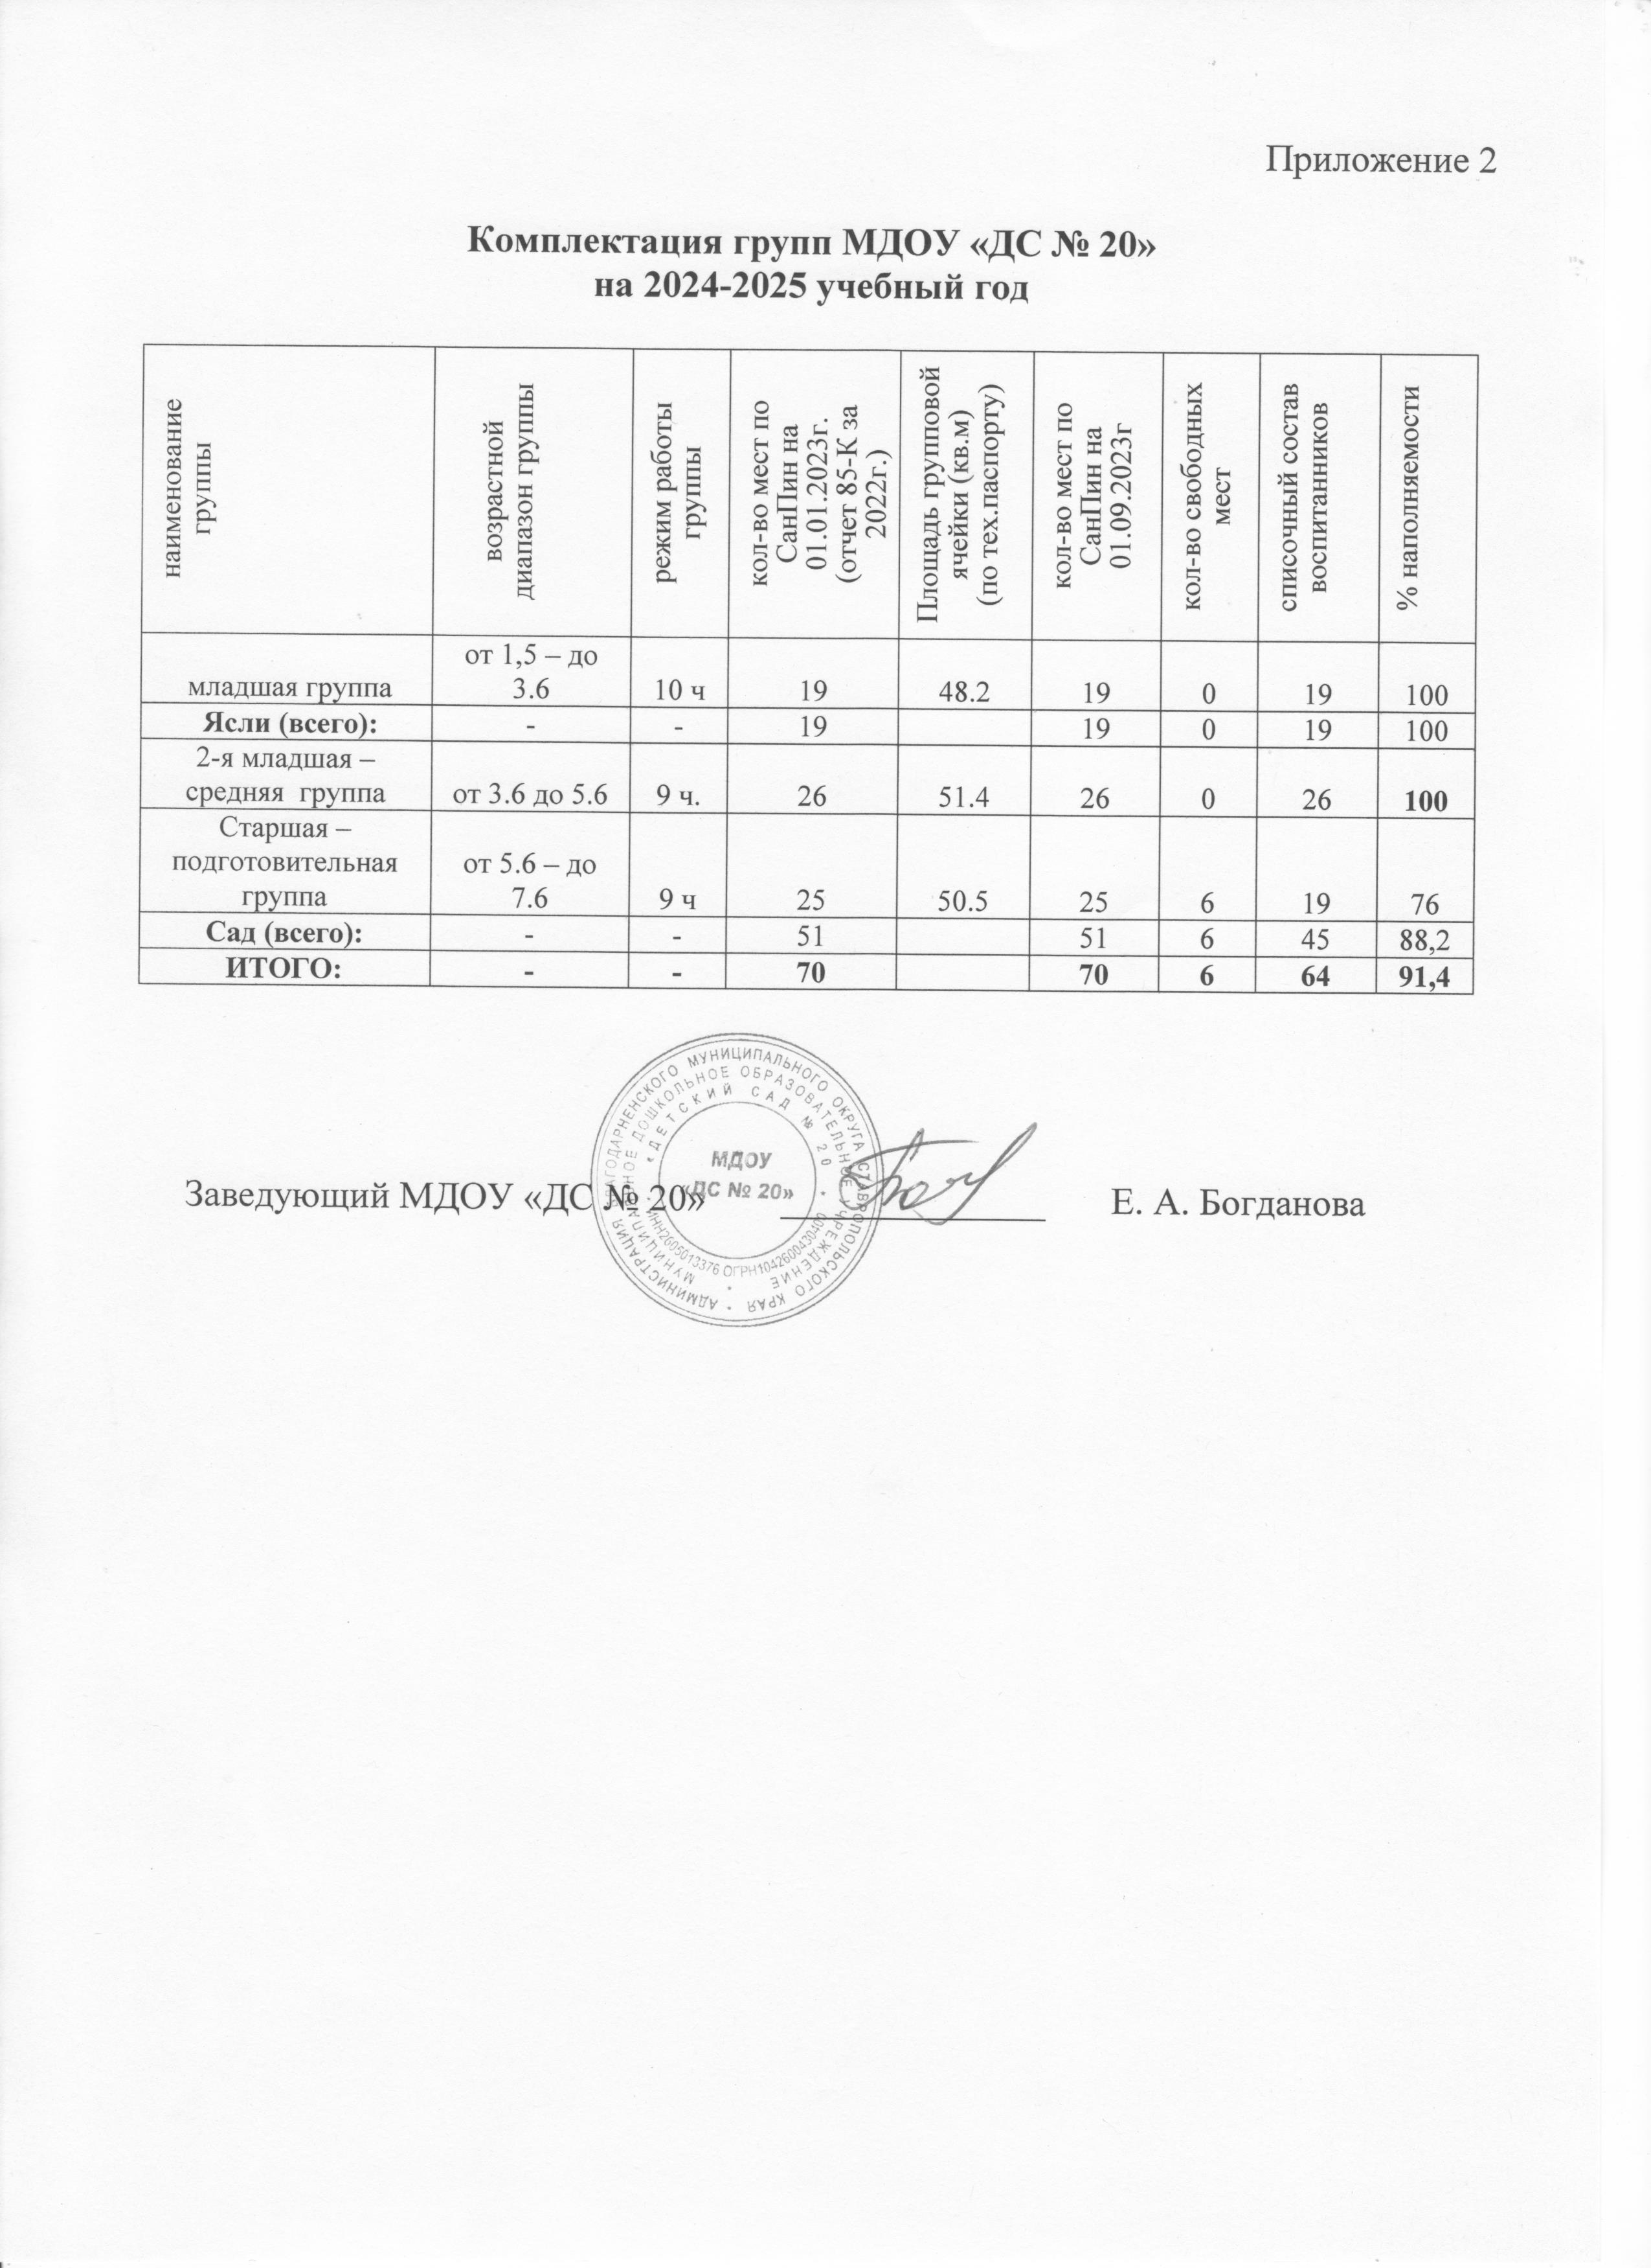

Приложение 2

Комплектация групп МДОУ «ДС № 20»
на 2024-2025 учебный год

наименование группы | возрастной диапазон группы | режим работы группы | кол-во мест по СанПин на 01.01.2023г.  (отчет 85-К за 2022г.) | Площадь групповой ячейки (кв.м)  (по тех.паспорту) | кол-во мест по СанПин на 01.09.2023г | кол-во свободных мест | списочный состав воспитанников | % наполняемости
младшая группа | от 1,5 – до 3.6 | 10 ч | 19 | 48.2 | 19 | 0 | 19 | 100
Ясли (всего): | - | - | 19 |  | 19 | 0 | 19 | 100
2-я младшая – средняя группа | от 3.6 до 5.6 | 9 ч. | 26 | 51.4 | 26 | 0 | 26 | 100
Старшая – подготовительная группа | от 5.6 – до 7.6 | 9 ч | 25 | 50.5 | 25 | 6 | 19 | 76
Сад (всего): | - | - | 51 |  | 51 | 6 | 45 | 88,2
ИТОГО: | - | - | 70 |  | 70 | 6 | 64 | 91,4

Заведующий МДОУ «ДС № 20» ______________ Е. А. Богданова

